ФГБОУ ВО «Бурятский государственный университет
имени Доржи Банзарова»
Кафедра перевода и межкультурной коммуникации
ИНФОРМАЦИОННОЕ ПИСЬМО
Всероссийская научно-практическая онлайн-конференция
«ЭКОЛОГИЯ. КОММУНИКАЦИЯ. ПЕРЕВОД»
30 сентября – 1 октября 2020 г.
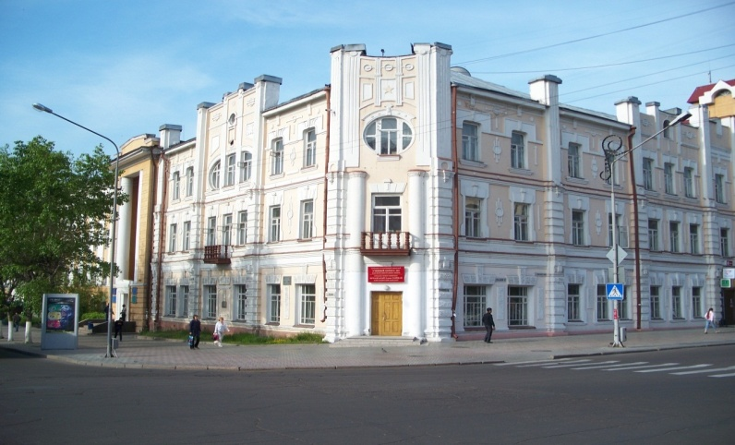

Уважаемые коллеги!
Кафедра перевода и межкультурной коммуникации Института филологии, иностранных языков и массовых коммуникаций Бурятского государственного университета имени Доржи Банзарова проводит 30 сентября – 01 октября 2020 г. пленарную часть Всероссийской научно-практической онлайн-конференции «Экология. Коммуникация. Перевод», посвященной 15-летию кафедры перевода и межкультурной коммуникации и 60-летию факультета иностранных языков Бурятского госуниверситета. Приглашаем послушать пленарные выступления почетных гостей – ведущих ученых отрасли из разных регионов страны (ссылка будет дана 29.09.20).
30 сентября (Северо-Восточная сессия)  14.00 – 14.30 (9.00 – 9.30 мск) Приветствие участников конференции:  ректор Бурятского госуниверситета д.т.н., профессор Мошкин Николай Ильич;  директор Института филологии, иностранных языков и массовых коммуникаций к.ф.н., доцент Семенова Эржэна Васильевна;  зав. кафедрой ПМК к.п.н., доцент Бохач Нина Александровна, г. Улан-Удэ  14.30 – 15.00 (9.30 – 10.00 мск) «О кафедре-юбиляре и вопросах ремесла устами подельника» д.ф.н., профессор Каплуненко Александр Михайлович, Иркутский государственный университет, г. Иркутск  15.00 – 15.30 (10.00 – 10.30 мск) «Методология межкультурной коммуникации vs. экология мышления» д.ф.н., профессор Дашинимаева Полина Пурбуевна, г. Улан-Удэ  15.30 – 16.00 (10.30 – 11.00 мск) «Экология межкультурного взаимодействия (на материале современного французского кино)» д.ф.н., профессор Горшкова Вера Евгеньевна, Иркутский государственный университет, г. Иркутск  16.00 – 16.30 (11.00 – 11.30 мск) «Гармония природы в гармонии перевода: как переводить тексты для экотуризма» к.ф.н., доцент Цыремпилон Алина Олеговна, Бурятский госуниверситет, г. Улан-Удэ  16.30 – 17.00 (11.30 – 12.00 мск) «Голоса Сибири в мировом культурном контексте: что «слышат» читатели переводов» к.ф.н., профессор, руководитель Красноярского регионального отделения СПР Разумовская Вероника Адольфовна, г. Красноярск  17.00 – 17.30 (12.00 – 12.30 мск) «Эко-логика перевода и другие его счастливые синергии» д.ф.н., профессор Куницына Евгения Юрьевна, Иркутский государственный университет, г. Иркутск  17.30 – 18.00 (12.30 – 13.00 мск) «Экология в переводе как фактор сохранения родного языка» к.ф.н., доцент Манчурина Лидия Егоровна, Северо-Восточный федеральный университет, к.ф.н., доцент Васильева Акулина Александровна, Северо-Восточный федеральный университет, г. Якутск  18.00 – 18.30 (13.00 – 13.30 мск) «Мода vs межкультурная коммуникация в эпоху глобализации (транслатологический аспект)» к.ф.н., доцент, зав. кафедрой перевода и переводоведения Щурик Наталья Викторовна, Иркутский государственный университет, г. Иркутск | 1 октября (Северо-Западная сессия)  19.00 – 19.30(14.00 – 14.30 мск) «Переводческая деятельность как объект лингводидактического исследования» д.п.н., к.ф.н., профессор Поршнева Елена Рафаэльевна, Нижегородский государственный лингвистический университет им. Н.А. Добролюбова, г. Нижний Новгород  19.30 – 20.00 (14.30 – 15.00 мск) «Перевод в контексте экологии языка, культуры и коммуникации» к. культурологии Иванова Ольга Юрьевна, президент СПР, научный руководитель Института гуманитарных технологий, Российский Новый университет, г. Москва  20.00 – 20.30 (15.00 – 15.30 мск) «Преадаптивность в дидактике перевода» д.п.н., профессор, руководитель Школы «Дидактика перевода» Гавриленко Наталья Николаевна, Российский университет Дружбы народов, г. Москва  20.30 – 21.00 (15.30 – 16.00 мск) «Интерактивные модели коммуникации через перевод внутри России» к.ф.н., профессор, директор Санкт-Петербургской высшей школы перевода при РГПУ им. А.И. Герцена; руководитель Стратегического центра развития переводческого образования в России при РАО Алексеева Ирина Сергеевна, г. Санкт-Петербург  21.00 – 21.30 (16.00 – 16.30 мск) «Лингвистическая экология арктического и субарктического регионов России: проблемы перевода и межкультурного диалога» к.ф.н., доцент, зав. кафедрой перевода, председатель Якутского регионального отделения СПР, Северо-Восточный федеральный университет Находкина Алина Александровна, г. Якутск  21.30 – 22.00 (16.30 – 17.00 мск) «Экология в методологии и педагогике перевода» д.п.н., зав. кафедрой иностранных языков, лингвистики и перевода Аликина Елена Вадимовна, Пермский национальный исследовательский политехнический университет, д.ф.н., профессор  Кушнина Людмила Вениаминовна, Пермский национальный исследовательский политехнический университет, г. Пермь  22.00 – 22.30 (17.00 – 17.30 мск) «Поэтика заглавий литературно-художественных произведений и вопросы их перевода в межкультурном коммуникативном пространстве» д.ф.н., академик Бранимир Чович, Панъевропейский университет, д.ф.н., профессор, декан филологического факультета Лариса Ивановна Чович, Панъевропейский университет, Республика Сербская, Босния и Герцеговина, г.Баня-Лука  22.30 – 23.00 (17.30 – 18.00 мск) «Несколько замечаний об экологичности коммуникации» д.ф.н., профессор Клюканов Игорь Энгелевич, Российский новый университет, г. Москва, Восточно-Вашингтонский университет, США  23.00 – 23.30 (18.00 – 18.20 мск) Обсуждение результатов пленарного этапа, резюмирование. Дашинимаева Полина Пурбуевна
Председатель оргкомитета конференции – зав. кафедрой ПМК к.п.н., доцент Бохач Нина Александровна.
Организатор и модератор пленарного этапа онлайн-конференции – д.ф.н., проф. Дашинимаева Полина Пурбуевна.

Для заочного участия во втором этапе конференции и опубликования материалов в электронном сборнике приглашаются лингвисты, переводчики, специалисты, осуществляющие и планирующие осуществлять межкультурную коммуникацию. До 20 октября 2020 г. осуществляется прием материалов по адресу pmkifmk@yandex.ru по следующим разделам:
- Онтология перевода с позиции экологии коммуникации
- Дидактический аспект экологии моно- и межкультурной коммуникации
- Социокультурный и социолингвистический аспекты экологии коммуникации

Требования к оформлению материала
Сведения об авторе. На первой странице справа строчными буквами жирным шрифтом 14, указываются инициалы и фамилия автора (авторов). Под ним без пропуска строчными буквами, жирным шрифтом – название учебного заведения, город, страна.
Оформление заголовков. Через один интервал – название статьи прописными буквами (жирный шрифт) по центру. Через 1 интервал название статьи, аннотация (105-120 слов) и ключевые слова (5-7) на русском и английском языках. Далее через один интервал дается текст статьи.

Образец
УДК
Доржиева Валентина Дармаевна
Бурятский государственный университет имени Доржи Банзарова
Улан-Удэ, Российская Федерация
dorzhieva@bsu.ru

ЭКОЛОГИЯ СРЕДСТВ КОММУНИКАЦИИ: МОДЕЛИРОВАНИЕ ЯЗЫКА ПЕРЕВОДА
Аннотация. 105 – 120 слов.
Ключевые слова: 5 – 7 слов.
Dorzhieva Valentina Darmaevna
Banzarov Buryat State University
Ulan-Ude, Russian Federation
dorzhieva@bsu.ru

ECOLOGY OF COMMUNICATION MEANS VS. TARGET LANGUAGE MODELING
Abstract. 105-120 words
Keywords: 5-7 words

Текст статьи.
Текст статьи, «цитата» [Иванов, 2012, с. 12].

Литература
Белозерова Н.Н. Мир реальный и мир виртуальный: две экологические системы? Тюмень : Изд-во ТюмГУ, 2010. 252 с.
Гавриленко Н. Н. Интегративная модель обучения переводу [Электронный ресурс]. URL: http://www.gavrilenko-nn.ru/didactics/662/ (дата обращения : 11.10.2014).
Горшкова В. Е. «Муки переводческие»: слово В. Распутина в переложении на французский язык // Русский язык в современном мире: традиции и инновации в преподавании русского языка как иностранного: материалы международной научно-практической конференции. Москва-Салоники, 2009. С. 178–183.
Snell-Hornby M. Translation studies. An integrated approach. Amsterdam : John Benjamins, 1995. 170 p.

Объем статьи – от 6 до 10 страниц (с учетом перевода необходимых сведений на английский язык). Шрифт – Times New Roman. Размер бумаги – А4. Поля – все по 2 см. Размер шрифта (кегль) – 14. Абзацный отступ – 1,25 см. Междустрочный интервал – полуторный (1,5). Межсловный пробел – один знак. Переносы – автоматические (не вручную). Выравнивание текста – по ширине. Допустимые выделения – курсив, полужирный. Дифференциация дефиса и тире. Одинаковое начертание кавычек. Отсутствие пробелов между абзацами. Неиспользование буквы ё.

В конце статьи после списка литературы даются на русском и английском языке сведения об авторе: место работы (учебы), ученая степень, звание, должность, контактная информация (телефон, электронный адрес).

P.S. Оргкомитет оставляет за собой право отклонять материалы, не соответствующие проблематике конференции и требованиям к оформлению.

